ПАМЯТКА

Правила безопасного поведения школьников во время весенних каникул

Уважаемые жители Волгограда!
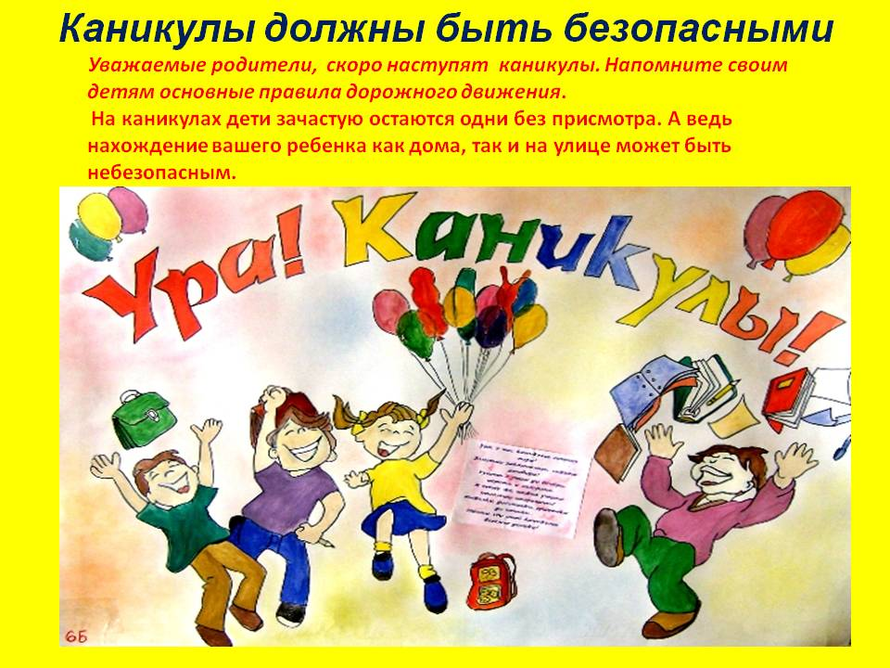

Памятка для учащихся и родителей
Зима практически уступила место весне, погода стоит абсолютно нестабильная: утром шёл снег, в обед светило солнце, а по ночам лужи снова замерзают. И не только лужи. Идет весна… Снег оседает под солнечными лучами, становится талым.
Наибольшую опасность весенний паводок представляет для детей. Оставаясь без присмотра родителей и старших, не зная мер безопасности, так как чувство опасности у ребенка слабее любопытства, играют они на обрывистом берегу, а иногда и у водоема. Такая беспечность порой кончается трагически.
Весной нужно усилить контроль за местами игр детей. В этот период ребятам не следует ходить на водоемы. Особенно опасны для жизни глубокие ямы и промоины, которые не всегда огорожены и обозначены предупредительными знаками.

РОДИТЕЛИ!
Не допускайте детей к реке без надзора взрослых, особенно во время ледохода предупредите их об опасности нахождения на льду при вскрытии реки или озера.
Помните, что в период паводка, даже при незначительном ледоходе, несчастные случаи чаще всего происходят с детьми.
Разъясняйте детям правила поведения в период паводка, запрещайте им шалить у воды, пересекайте лихачество.
Не разрешайте кататься на самодельных плотах, досках, бревнах или плавающих льдинах. Оторванная льдина, холодная вода, быстрое течение грозят гибелью. Разъясните детям меры предосторожности в период ледохода и весеннего паводка.

ШКОЛЬНИКИ!
Не выходите на лед во время весеннего паводка.
Не катайтесь на самодельных плотах, досках, бревнах и плавающих льдинах. Не стойте на обрывистых и подмытых берегах - они могут обвалиться.
Когда вы наблюдаете за ледоходом с моста, набережной причала, нельзя перегибаться через перила и другие ограждения.
Если вы оказались свидетелем несчастного случая на реке или озере, то не теряйтесь, не убегайте домой, а громко зовите на помощь, взрослые услышат и могут выручить из беды.
Не подходите близко к ямам, котлованам, канализационным люкам и колодцам.
Школьники, будьте осторожны во время весеннего паводка и ледохода.
Не подвергайте свою жизнь опасности!
Соблюдайте правила поведения на водоемах во время таяния льда, разлива рек и озер.

Берегите свою жизнь!
Удачных каникул!!!

Будьте внимательны и осторожны. Но если все же беда произошла, помните: рядом с Вами находятся профессионалы. Не медлите с вызовом помощи по телефонам:
- единый телефон вызова экстренных оперативных служб «112»,
- службы спасения Волгограда – «089»

ЕДИНЫЙ ТЕЛЕФОН ВЫЗОВА ЭКСТРЕННЫХ ОПЕРАТИВНЫХ СЛУЖБ 112
Комитет гражданской защиты населения
администрации Волгограда

